

本科实验报告

课程名称： | 计算机组成与设计
姓 名： | 张序鸿
学 院： | 竺可桢学院
专 业： | 计算机科学与技术
学 号： | 3230103265
指导教师： | 杨莹春

2024 年 12 月 15 日

浙江大学实验报告

课程名称： 计算机组成与设计 实验类型： 综合
实验项目名称： 流水线处理器 — 冒险与stall
学生姓名： 张序鸿 专业： 混合班 学号：3230103265
指导老师： 杨莹春、潘之杰 助教： 马致远
实验地点： 东4-509 实验日期： 2024年 12 月 11 日

- 实验目的和要求
1.理解流水线CPU的基本原理和组织结构
2.掌握五级流水线的工作过程和设计方法
3.理解流水线CPU停机的原理与解决办法
4.设计流水线测试程序

二、实验内容和原理
内容：
任务一：集成设计利用stall解决冒险的流水线CPU
·设计冒险检测及stall消除冒险的流水线CPU
·替换 lab05-3的CPU为本实验集成的带stall处理的流水线CPU
任务二：设计流水线stall测试方案并完成测试

原理：
2.1 流水线冒险基本概念
流水线冒险指在下一个时钟周期中下一条指令无法正常执行，引起冒险的原因有多种，主要分为以下三种：
·结构冒险（Structural hazard）：硬件不支持多条指令在同一时钟周期执行
·数据冒险（Data hazard）：当前指令的执行需要等待前一条指令的数据结果
·控制冒险（Control hazard）：指令非顺序执行而导致下一条执行的指令不是真实期望的。

2.2 结构冒险（Structural hazard）：
也称为硬件资源冲突，指流水线执行期间，两条及以上指令同一时间对同一个硬件资源发起使用的请求。
常见的结构冒险主要发生在Memory conflicts（指令和数据）、Register conflicts。
此次流水线中指令(PC储存)、数据(Data Memory储存)，前者(见下图)不会发生。
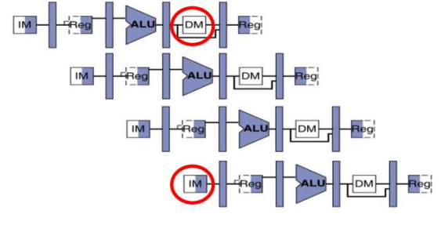

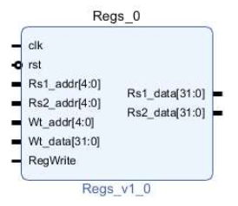
同时此次流水线中Regester的读写端口分离，因此在WB和ID中对regs的同时读写并不会冲突。

总而言之，本次中断实验不考虑结构冒险的存在。

2.3 数据冒险（Data hazard）：
指后一条指令的执行需要前一条指令的执行结果，而此时前一条指令的结果还未产生，主要有三种情况（指令i先于j）：
·RAW（Read After Write）：当指令i写回结果之前，指令j已经对此结果发起读操作 ；
·WAW（Write After Write）：当指令i写回结果之前，指令j 已经将结果写回 ；
·WAR（Write After Read）：当指令i读取数据之前，指令j已经将结果写回。

本次实验主要处理RAW数据冒险，如下情况：
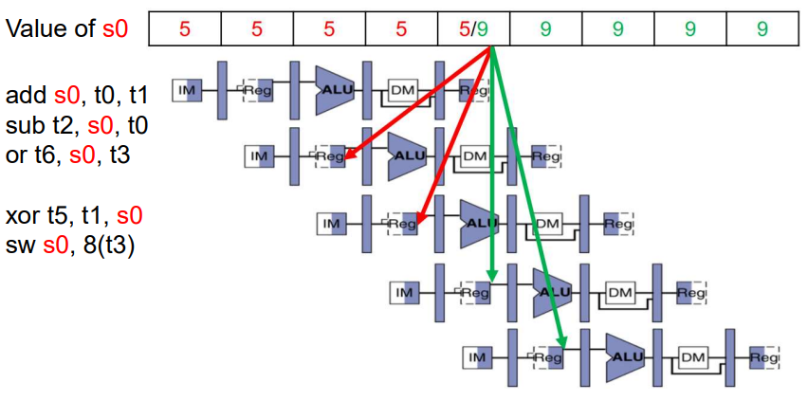

指令SUB和OR的源操作数都依赖于ADD的计算结果，若不采取应对措施，则在S₀结果写回之前，错误的值会被提前读走（xor时寄存器前写后读）。
2.3.1 数据冒险解决方法：
- Solution 1 ：Stalling or NOP（·本实验采用·）
·硬件解决方法：流水线阻塞（stall），使数据相关的后续指令延迟执行，也称为插入气泡（bubble）。

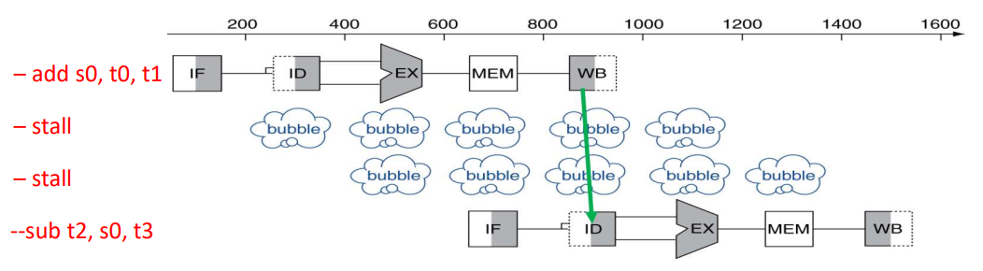
·软件解决方法：插入空操作（NOP：addi x0, x0, x0），使数据相关的后续指令延迟执行。
两种方式虽然都使得流水线能够正常的执行操作，但延迟下一条指令执行的方式使CPU性能大打折扣.
（2）Solution 2 : Forwarding
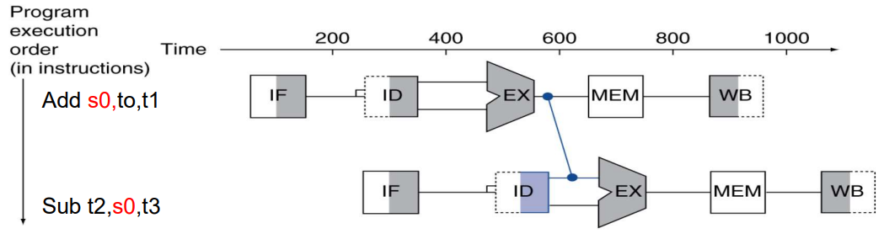
前递（forwarding），又称为旁路（bypassing） 将数据通路生成的中间数据直接往前传递到ALU的输入端，参与下一条指令的运算。
如上图中，将ADD指令执行阶段的输出值（ALU结果）前递到SUB指令的执行阶段的输入，替换SUB指令在第二阶段读出的寄存器S0的值（无需等待寄存器的值被写回，避免RAW）。
但一次前递只能解决数学运算之间的Data Hazard，当一条load指令后为一条需要使用其结果的R型指令后，直接前递是无效的（load后数据在Datamemory中读取，而非在ALU中，则Stall无法避免的）。
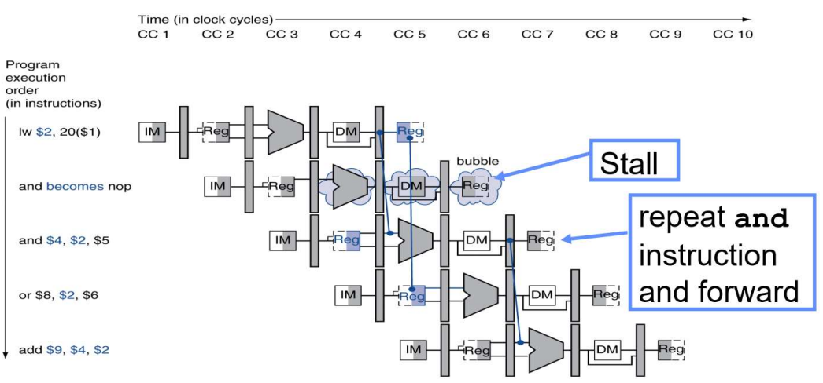

（3）Solution 3 ：Scheduling
编译器进行指令顺序调整来解决数据冒险。
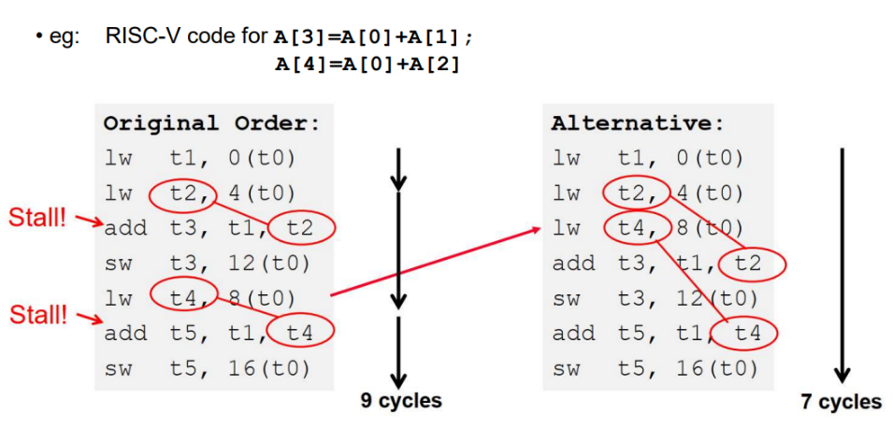

2.3.2 数据冒险检测机制：
（1）Mem Hazard：
（k）th 指令访存（Ex）阶段写回寄存器和（k+1）th指令译码（ID）阶段源寄存器相同，同时（k）th指令数据写回寄存器（EX/MEM.RegWrite =1）。
·if (EX/MEM.RegWrite and Rs1_used) and (ID.RegisterRs1≠ 0)
and (EX/MEM.RegisterRd = ID.RegisterRs1)) Data_stall = 1
·if (EX/MEM.RegWrite and Rs2_used) and (ID.RegisterRs2≠ 0)
and (EX/MEM.RegisterRd = ID.RegisterRs2)) Data_stall = 1
（2）Ex Hazard ：
（k）th 指令执行（Ex）阶段写回寄存器和（k+1）th指令译码（ID）阶段源寄存器相同，同时（k）th指令将有数据写回寄存器（ID/EX.RegWrite =1）。
·if (ID/EX.RegWrite and Rs1_used) and (ID.RegisterRs1≠ 0)
and (ID/EX.RegisterRd = ID.RegisterRs1)) Data_stall = 1
·if (ID/EX.RegWrite and Rs2_used) and (ID.RegisterRs2≠ 0)
and (ID/EX.RegisterRd = ID.RegisterRs2)) Data_stall = 1

检测到Data Hazard ，拉高Data_stall 标志信号，此时采取停机操作，在译码和执行之间插入NOP指令：
if (Data_stall == 1'b1) begin
en_IF = 0;
en_IFID = 0;
NOP_IDEX = 1;
end
else begin
en_IF = 1;
en_IFID = 1;
NOP_IDEX = 0;
end

2.4 控制冒险
当PC值不按顺序执行时，流水线中指令的正常执行会被阻塞，常见的如beq、bne、jal等跳转指令。
如图，beq指令（原计划在ALU计算结束后跳转到xor指令）执行之后，下一条指令应该等待其执行完成才知道目标地址，此时若不采取措施，pc会顺序的开始sub操作，显然不是期望的结果：
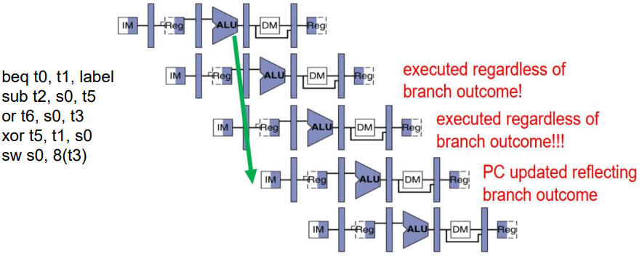

2.4.1 控制冒险解决方法
- Solution 1 ：Stalling or NOP（·本实验采用·）
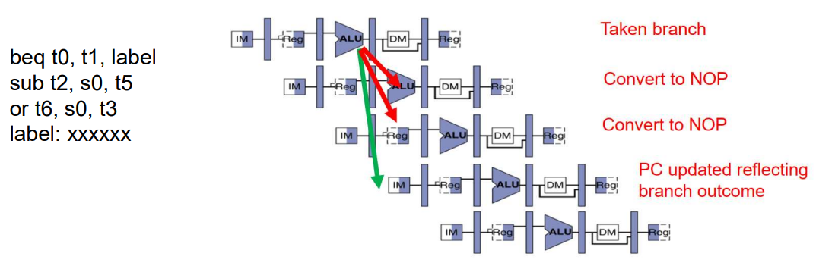
采用类似Data Hazard的解决，采用插入NOP的方式解决（同样，容易执行，但是对Pipeline性能影响较大）。

（2）Solution 2 ：Branch Prediction
分支预测（ Branch Prediction ）：分为静态预测（简单预测分支指令的条件总是满足或不满足）和动态预测（根据实际执行情况动态调整预测位），预测准确则无时间损失，若预测不准确则对分支后不该执行的指令进行冲刷。
从而最大限度减少控制冒险对性能的影响。

2.4.2 控制冒险检测机制
本实验会改变PC的指令为beq;bne;jal；因此只需检测这三条指令（采用拓展后的SCPU_ctrl，因此Jump考虑了jalr）的特征信号即可：
if ((Branch_ID || BranchN_ID || Jump_ID != 2'b00) ||
// 译码阶段
(Branch_out_IDEX || BranchN_out_IDEX || Jump_out_IDEX != 2'b00) ||
// 执行阶段
(Branch_out_EXMem || BranchN_out_EXMem || Jump_out_EXMem != 2'b00))
// 访存阶段
begin
Control_stall = 1'b1;
end
else
Control_stall = 1'b0;

检测到Control Hazard ，拉高Control_stall 标志信号，此时采取停机操作，在取指和译码之间插入NOP指令：
if (Control_stall == 1'b1)
NOP_IFID = 1;
else
NOP_IFID = 0;

三、实验过程和数据记录
3.1 集成设计利用stall解决冒险的流水线CPU：
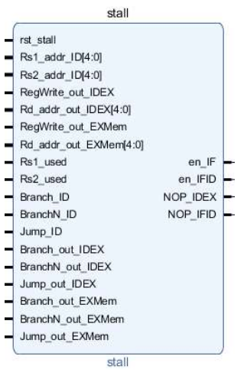
（1）Stall —— 冒险检测及处理单元：

`timescale 1ns / 1ps
module stall(
input rst_stall, //复位
input RegWrite_out_IDEX, //执行阶段寄存器写控制
input [4:0]Rd_addr_out_IDEX, //执行阶段寄存器写地址
input RegWrite_out_EXMem, //访存阶段寄存器写控制
input [4:0]Rd_addr_out_EXMem, //访存阶段寄存器写地址
input [4:0]Rs1_addr_ID, //译码阶段寄存器读地址1
input [4:0]Rs2_addr_ID, //译码阶段寄存器读地址2
input Rs1_used, //Rs1被使用
input Rs2_used, //Rs2被使用
input Branch_ID, //译码阶段beq
input BranchN_ID, //译码阶段bne
input [1:0]Jump_ID, //译码阶段jal
input Branch_out_IDEX, //执行阶段beq
input BranchN_out_IDEX, //执行阶段bne
input [1:0]Jump_out_IDEX, //执行阶段jal
input Branch_out_EXMem, //访存阶段beq
input BranchN_out_EXMem, //访存阶段bne
input [1:0]Jump_out_EXMem,
output reg en_IF, //流水线寄存器的使能及NOP信号
output reg en_IFID,
output reg NOP_IFID,
output reg NOP_IDEX);
reg Data_stall, Control_stall;

always@(*) begin
if(rst_stall) begin
en_IF = 1;
en_IFID = 1;
NOP_IFID = 0;
NOP_IDEX = 0;
End

if ((Rs1_used && (Rs1_addr_ID == Rd_addr_out_IDEX) && (Rs1_addr_ID != 5'h0) && RegWrite_out_IDEX) ||
(Rs2_used && (Rs2_addr_ID == Rd_addr_out_IDEX) && (Rs2_addr_ID != 5'h0) && RegWrite_out_IDEX) ||
(Rs1_used && (Rs1_addr_ID == Rd_addr_out_EXMem) && (Rs1_addr_ID != 5'h0) && RegWrite_out_EXMem) ||
(Rs2_used && (Rs2_addr_ID == Rd_addr_out_EXMem) && (Rs2_addr_ID != 5'h0) && RegWrite_out_EXMem))
begin
Data_stall = 1'b1;
end
else
Data_stall = 1'b0;
if ((Branch_ID || BranchN_ID || Jump_ID != 2'b00) ||
(Branch_out_IDEX || BranchN_out_IDEX || Jump_out_IDEX != 2'b00) ||
(Branch_out_EXMem || BranchN_out_EXMem || Jump_out_EXMem != 2'b00))
Control_stall = 1'b1;
else
Control_stall = 1'b0;
if (Data_stall == 1'b1) begin
en_IF = 0;
en_IFID = 0;
NOP_IDEX = 1;
end
else begin
en_IF = 1;
en_IFID = 1;
NOP_IDEX = 0;
end
if (Control_stall == 1'b1)
NOP_IFID = 1;
else
NOP_IFID = 0;
end
根据Stall中所要求的内容，涉及了寄存器堆的读写地址信号，以及Rs1、Rs2的使用情况，因此译码阶段Pipeline_ID需要微调。
同时检测到Hazard后，我们得到了en_IF、en_IFID、NOP_IDEX、NOP_IFID等信号，因此需要对流水线各级寄存器（特别是IF_reg_ID、ID_reg_EX两个需要信号中断的寄存器）进行修改。

- IF_reg_ID ：
·接口修改 ：
module IF_reg_ID(
input clk_IFID,
input rst_IFID,
input en_IFID,
input NOP_IFID, // 插入NOP使能
input [31:0]PC_in_IFID,
input [31:0]inst_in_IFID,
output reg [31:0]PC_out_IFID,
output reg [31:0]inst_out_IFID,
output reg valid_IFID
);

·逻辑修改 ：
always @(posedge clk_IFID or posedge rst_IFID)
if (rst_IFID == 1'b1) begin
PC_out_IFID <= 32'h0;
inst_out_IFID <= 32'h0;
valid_IFID <= 1'b1;
end
else if(NOP_IFID) begin
PC_out_IFID <= 32'h0;
inst_out_IFID <= 32'h00000013; // 插入空指令add x0, x0, x0
valid_IFID <= 1'b0;
end
else if (en_IFID == 1'b1) begin
PC_out_IFID <= PC_in_IFID;
inst_out_IFID <= inst_in_IFID;
valid_IFID <= 1'b1;
end

（3）Pipeline_ID ：
从Stall模块中知道，我们需要译码时增加以下四个信号：
input [4:0]Rs1_addr_ID, //译码阶段寄存器读地址1
input [4:0]Rs2_addr_ID, //译码阶段寄存器读地址2
input Rs1_used, //Rs1被使用
input Rs2_used, //Rs2被使用
由于这些内容可以直接从指令中读出，因此不用修改SCPU unit：
assign Rs1_addr_ID = Inst_in_ID[19:15];
assign Rs2_addr_ID = Inst_in_ID[24:20];
assign Rs1_used = (Inst_in_ID[6:0] == 7'b0110011) || // R-type 指令
(Inst_in_ID[6:0] == 7'b0000011) || // I-type 指令
(Inst_in_ID[6:0] == 7'b1100011); // B-type 指令（

assign Rs2_used = (Inst_in_ID[6:0] == 7'b0110011) || // R-type 指令
(Inst_in_ID[6:0] == 7'b0100011) || // S-type 指令
(Inst_in_ID[6:0] == 7'b1100011); // B-type 指令
（4）ID_reg_Ex ：
此寄存器也需要简单的改动，对NOP_IDEX信号做出反应，同时输出valid信号指出此时是否寄存器有效：
module ID_reg_Ex(
input clk_IDEX, //寄存器时钟
input rst_IDEX, //寄存器复位
input en_IDEX, //寄存器使能

input NOP_IDEX, //插入NOP使能
input valid_in_IDEX, //有效
input[31:0] Inst_in_IDEX,

input[31:0] PC_in_IDEX, //PC输入
input[4:0] Rd_addr_IDEX, //写目的地址输入
input[31:0] Rs1_in_IDEX, //操作数1输入
input[31:0] Rs2_in_IDEX, //操作数2输如
input[31:0] Imm_in_IDEX, //立即数输入
input ALUSrc_B_in_IDEX, //ALU B输入选择
input[3:0] ALU_control_in_IDEX, //ALU选择控制
input Branch_in_IDEX, //Beq
input BranchN_in_IDEX, //Bne
input MemRW_in_IDEX, //存储器读写
input[1:0]Jump_in_IDEX, //Jal
input[1:0] MemtoReg_in_IDEX, //写回选择
input RegWrite_in_IDEX, //寄存器堆读写
output reg[31:0] PC_out_IDEX, //PC输出
output reg[31:0] Inst_out_IDEX, // inst输出
output reg valid_out_IDEX,

output reg[4:0] Rd_addr_out_IDEX, //目的地址输出
output reg[31:0] Rs1_out_IDEX, //操作数1输出
output reg[31:0] Rs2_out_IDEX, //操作数2输出
output reg[31:0] Imm_out_IDEX , //立即数输出
output reg ALUSrc_B_out_IDEX, //ALU B选择
output reg[3:0] ALU_control_out_IDEX, //ALU控制
output reg Branch_out_IDEX, //Beq
output reg BranchN_out_IDEX, //Bne
output reg MemRW_out_IDEX, //存储器读写
output reg[1:0]Jump_out_IDEX, //Jal
output reg[1:0] MemtoReg_out_IDEX, //写回
output reg RegWrite_out_IDEX //寄存器堆读写
);
·逻辑修改：
always @(posedge clk_IDEX or posedge rst_IDEX) begin
if(rst_IDEX == 1'b1)begin
PC_out_IDEX <= 32'h0;
Inst_out_IDEX <= 32'h0;
Rd_addr_out_IDEX <= 5'h0;
Rs1_out_IDEX <= 32'h0;
Rs2_out_IDEX <= 32'h0;
Imm_out_IDEX <= 32'h0;
ALUSrc_B_out_IDEX <= 1'h0;
ALU_control_out_IDEX <= 4'h0;
Branch_out_IDEX <= 1'h0;
BranchN_out_IDEX <= 1'h0;
MemRW_out_IDEX <= 1'h0;
Jump_out_IDEX <= 2'h0;
MemtoReg_out_IDEX <= 2'h0;
RegWrite_out_IDEX <= 1'h0;
valid_out_IDEX <= 1'b1;
end
else if(NOP_IDEX) begin
// else if(NOP_IDEX || valid_in_IDEX == 1'b0) begin
PC_out_IDEX <= 32'h0;
Inst_out_IDEX <= 32'h00000013;
Rd_addr_out_IDEX <= 5'h0;
Rs1_out_IDEX <= 32'h0;
Rs2_out_IDEX <= 32'h0;
Imm_out_IDEX <= 32'h0;
ALUSrc_B_out_IDEX <= 1'h0;
ALU_control_out_IDEX <= 4'h0;
Branch_out_IDEX <= 1'h0;
BranchN_out_IDEX <= 1'h0;
MemRW_out_IDEX <= 1'h0;
Jump_out_IDEX <= 2'h0;
MemtoReg_out_IDEX <= 2'h0;
RegWrite_out_IDEX <= 1'h0;

valid_out_IDEX <= 1'b0;
end
else if(en_IDEX == 1'b1) begin
PC_out_IDEX <= PC_in_IDEX;
Inst_out_IDEX <= Inst_in_IDEX;
Rd_addr_out_IDEX <= Rd_addr_IDEX;
Rs1_out_IDEX <= Rs1_in_IDEX;
Rs2_out_IDEX <= Rs2_in_IDEX;
Imm_out_IDEX <= Imm_in_IDEX;
ALUSrc_B_out_IDEX <= ALUSrc_B_in_IDEX;
ALU_control_out_IDEX <= ALU_control_in_IDEX;
Branch_out_IDEX <= Branch_in_IDEX;
BranchN_out_IDEX <= BranchN_in_IDEX;
MemRW_out_IDEX <= MemRW_in_IDEX;
Jump_out_IDEX <= Jump_in_IDEX;
MemtoReg_out_IDEX <= MemtoReg_in_IDEX;
RegWrite_out_IDEX <= RegWrite_in_IDEX;
valid_out_IDEX <= 1'b1;
end
end

（5）Ex_reg_Mem ：
此后的两个寄存器不需要对NOP进行相应，但是可以根据valid（可以说valid的作用约等于之前NOP的作用）来判断目前是否需要进行操作：
`timescale 1ns / 1ps

module Ex_reg_Mem(
input clk_EXMem,
input rst_EXMem,
input en_EXMem,

input [31:0]PC_imm_EXMem,
input valid_in_EXMem,
input [31:0]Inst_in_EXMem,

input [31:0]PC_in_EXMem,
input [31:0]PC4_in_EXMem,
input [4:0]Rd_addr_EXMem,
input zero_in_EXMem,
input [31:0]ALU_in_EXMem,
input [31:0]Rs2_in_EXMem,
input Branch_in_EXMem,
input BranchN_in_EXMem,
input MemRW_in_EXMem,
input [1:0]Jump_in_EXMem,
input [1:0]MemtoReg_in_EXMem,
input RegWrite_in_EXMem,

output reg[31:0]PC_imm_out_EXMem,
output reg valid_out_EXMem,
output reg[31:0]Inst_out_EXMem,

output reg[31:0]PC_out_EXMem,
output reg[31:0]PC4_out_EXMem,
output reg[4:0]Rd_addr_out_EXMem,
output reg zero_out_EXMem,
output reg[31:0]ALU_out_EXMem,
output reg[31:0]Rs2_out_EXMem,
output reg Branch_out_EXMem,
output reg BranchN_out_EXMem,
output reg MemRW_out_EXMem,
output reg[1:0]Jump_out_EXMem,
output reg[1:0]MemtoReg_out_EXMem,
output reg RegWrite_out_EXMem
);

always @(posedge clk_EXMem or posedge rst_EXMem) begin
if(rst_EXMem == 1'b1) begin
PC_imm_out_EXMem <= 32'h0;
Inst_out_EXMem <= 32'h0;
PC_out_EXMem <= 32'h0;
PC4_out_EXMem <= 32'h0;
Rd_addr_out_EXMem <= 5'h0;
zero_out_EXMem <= 1'h0;
ALU_out_EXMem <= 32'h0;
Rs2_out_EXMem <= 32'h0;
Branch_out_EXMem <= 1'h0;
BranchN_out_EXMem <= 1'h0;
MemRW_out_EXMem <= 1'h0;
Jump_out_EXMem <= 2'h0;
MemtoReg_out_EXMem <= 2'h0;
RegWrite_out_EXMem <= 1'h0;
valid_out_EXMem <= 1'b1;
end
else if(valid_in_EXMem == 1'b0) begin
PC_imm_out_EXMem <= 32'h0;
Inst_out_EXMem <= 32'h00000013;
PC_out_EXMem <= 32'h0;
PC4_out_EXMem <= 32'h0;
Rd_addr_out_EXMem <= 5'h0;
zero_out_EXMem <= 1'h0;
ALU_out_EXMem <= 32'h0;
Rs2_out_EXMem <= 32'h0;
Branch_out_EXMem <= 1'h0;
BranchN_out_EXMem <= 1'h0;
MemRW_out_EXMem <= 1'h0;
Jump_out_EXMem <= 2'h0;
MemtoReg_out_EXMem <= 2'h0;
RegWrite_out_EXMem <= 1'h0;
valid_out_EXMem <= 1'b0;
end
else if(en_EXMem) begin
PC_imm_out_EXMem <= PC_imm_EXMem;
Inst_out_EXMem <= Inst_in_EXMem;
PC_out_EXMem <= PC_in_EXMem;
PC4_out_EXMem <= PC4_in_EXMem;
Rd_addr_out_EXMem <= Rd_addr_EXMem;
zero_out_EXMem <= zero_in_EXMem;
ALU_out_EXMem <= ALU_in_EXMem;
Rs2_out_EXMem <= Rs2_in_EXMem;
Branch_out_EXMem <= Branch_in_EXMem;
BranchN_out_EXMem <= BranchN_in_EXMem;
MemRW_out_EXMem <= MemRW_in_EXMem;
Jump_out_EXMem <= Jump_in_EXMem;
MemtoReg_out_EXMem <= MemtoReg_in_EXMem;
RegWrite_out_EXMem <= RegWrite_in_EXMem;
valid_out_EXMem <= 1'b1;
end
end
endmodule

（6）Mem_reg_WB ：
`timescale 1ns / 1ps
module Mem_reg_WB(
input clk_MemWB, //寄存器时
input rst_MemWB, //寄存器复位
input en_MemWB, //寄存器使能
input[31:0] PC_in_MemWB,
input[31:0] Inst_in_MemWB,
inout valid_in_MemWB,

input[31:0] PC4_in_MemWB, //PC+4输入
input[4:0] Rd_addr_MemWB, //写目的地址输入
input[31:0] ALU_in_MemWB, //ALU输入
input[31:0] DMem_data_MemWB, //存储器数据输入
input[1:0] MemtoReg_in_MemWB, //写回
input RegWrite_in_MemWB, //寄存器堆读写

output reg[31:0] PC_out_MemWB,
output reg[31:0] Inst_out_MemWB,
output reg valid_out_MemWB,

output reg[31:0] PC4_out_MemWB, //PC+4输出
output reg[4:0] Rd_addr_out_MemWB, //写目的地址输出
output reg[31:0] ALU_out_MemWB, //ALU输出
output reg[31:0] DMem_data_out_MemWB, //存储器数据输出
output reg[1:0] MemtoReg_out_MemWB, //写回
output reg RegWrite_out_MemWB //寄存器堆读写;
);
always @(posedge clk_MemWB or posedge rst_MemWB) begin
if(rst_MemWB == 1'b1) begin
PC_out_MemWB <= 32'h0;
Inst_out_MemWB <= 32'h0;
PC4_out_MemWB <= 32'h0;
Rd_addr_out_MemWB <= 5'h0;
ALU_out_MemWB <= 32'h0;
DMem_data_out_MemWB <= 32'h0;
MemtoReg_out_MemWB <= 2'h0;
RegWrite_out_MemWB <= 1'h0;
valid_out_MemWB <= 1'b1;
end
else if(valid_in_MemWB == 1'b0) begin
PC_out_MemWB <= 32'h0;
Inst_out_MemWB <= 32'h00000013;
PC4_out_MemWB <= 32'h0;
Rd_addr_out_MemWB <= 5'h0;
ALU_out_MemWB <= 32'h0;
DMem_data_out_MemWB <= 32'h0;
MemtoReg_out_MemWB <= 2'h0;
RegWrite_out_MemWB <= 1'h0;
valid_out_MemWB <= 1'b0;
end
else if(en_MemWB == 1'b1) begin
PC_out_MemWB <= PC_in_MemWB;
Inst_out_MemWB <= Inst_in_MemWB;
PC4_out_MemWB <= PC4_in_MemWB;
Rd_addr_out_MemWB <= Rd_addr_MemWB;
ALU_out_MemWB <= ALU_in_MemWB;
DMem_data_out_MemWB <= DMem_data_MemWB;
MemtoReg_out_MemWB <= MemtoReg_in_MemWB;
RegWrite_out_MemWB <= RegWrite_in_MemWB;
valid_out_MemWB <= 1'b1;
end
end
endmodule

3.2 集成CPU
通过3.1我们通过逻辑代码实现了Pipeline对各种冒险的检测以及随后stall的处理，首先对各个模块进行集成组合成PipelineCPU：
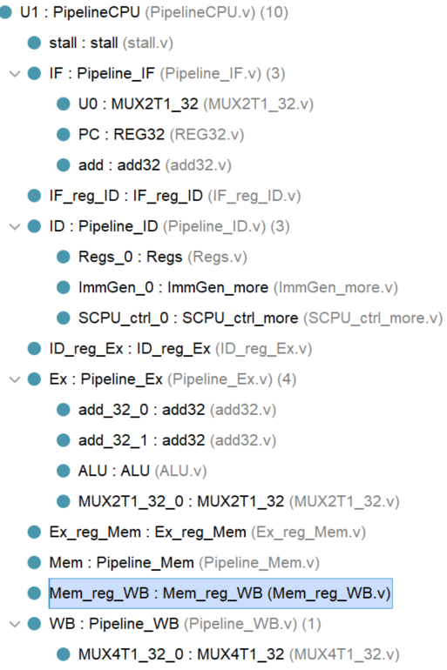

【具体代码如下】
`timescale 1ns / 1ps

module PipelineCPU(
input clk, //时钟
input rst, //复位
input[31:0] Data_in, //存储器数据输入
input[31:0] inst_IF, //取指阶段指令
output [31:0] PC_out_IF, //取指阶段PC输出
output [31:0] PC_out_ID, //译码阶段PC输出
output [31:0] inst_ID, //译码阶段指令
output [31:0] PC_out_IDEX, //执行阶段PC输出
output MemRW_EX, //执行阶段存储器读写
output MemRW_Mem, //访存阶段存储器读写
output [31:0] Addr_out, //地址输出
output [31:0] Data_out, //CPU数据输出
output [31:0] Data_out_WB, //写回数据输出
output [1023:0] all_regs_data //所有寄存器数据输出
);

wire [31:0] Rs1_out_ID , Rs2_out_ID, Imm_out_ID;
wire [4:0] Rd_addr_out_ID;
wire [3:0] ALU_control_ID;
wire [1:0] MemtoReg_ID, Jump_ID;
wire ALUSrc_B_ID , Branch_ID , BranchN_ID , MemRW_ID , RegWrite_out_ID;

wire [31:0] PC_out_EX , Rs1_out_IDEX , Rs2_out_IDEX, Imm_out_IDEX;
wire [4:0] Rd_addr_out_IDEX;
wire [3:0] ALU_control_IDEX;
wire [1:0] MemtoReg_IDEX, Jump_IDEX;
wire ALUSrc_B_IDEX , Branch_IDEX , BranchN_IDEX , MemRW_IDEX , RegWrite_IDEX;

wire [31:0] PC4_out_EX, ALU_out_EX, Rs2_out_EX;
wire zero_out_EX;

wire [31:0] PC_out_EXMem , PC4_out_EXMem;
wire [4:0] Rd_addr_out_EXMem;
wire [1:0] MemtoReg_out_EXMem, Jump_out_EXMem;
wire zero_out_EXMem, Branch_out_EXMem, BranchN_out_EXMem, RegWrite_out_EXMem;

wire PCSrc; // memory stage

wire [31:0] PC4_out_MemWB , ALU_out_MemWB, DMem_data_out_MemWB;
wire [4:0] Rd_addr_out_MemWB;
wire [1:0] MemtoReg_out_MemWB;
wire RegWrite_out_MemWB;

wire en_IF , en_IFID , NOP_IFID , NOP_IDEX;

wire[31:0] PC_imm_out_EXMem, Inst_out_EXMem;
wire valid_out_EXMem; // Part 'Ex_reg_Mem'

wire [4:0] Rs1_addr_ID, Rs2_addr_ID;
wire Rs1_used , Rs2_used;

stall stall(
.rst_stall(rst),
.Rs1_addr_ID(Rs1_addr_ID),
.Rs2_addr_ID(Rs2_addr_ID),
.RegWrite_out_IDEX(RegWrite_IDEX),
.RegWrite_out_EXMem(RegWrite_out_EXMem),//???
.Rd_addr_out_IDEX(Rd_addr_out_IDEX),
.Rd_addr_out_EXMem(Rd_addr_out_EXMem),//???
.Rs1_used(Rs1_used),
.Rs2_used(Rs2_used),
.Branch_ID(Branch_ID),
.BranchN_ID(BranchN_ID),
.Jump_ID(Jump_ID),
.Branch_out_IDEX(Branch_IDEX),
.BranchN_out_IDEX(BranchN_IDEX),
.Jump_out_IDEX(Jump_IDEX),
.Branch_out_EXMem(Branch_out_EXMem),
.BranchN_out_EXMem(BranchN_out_EXMem),
.Jump_out_EXMem(Jump_out_EXMem)
.en_IF(en_IF),
.en_IFID(en_IFID),
.NOP_IDEX(NOP_IDEX),
.NOP_IFID(NOP_IFID)

);
Pipeline_IF IF(
.clk_IF(clk),
.rst_IF(rst),
.en_IF(en_IF),
.PC_in_IF(PC_imm_out_EXMem),
.PCSrc(PCSrc),
.PC_out_IF(PC_out_IF)
);

wire valid_IFID;
IF_reg_ID IF_reg_ID(
.clk_IFID(clk),
.rst_IFID(rst),
.en_IFID(en_IFID),
.NOP_IFID(NOP_IFID),
.PC_in_IFID(PC_out_IF),
.inst_in_IFID(inst_IF),
.PC_out_IFID(PC_out_ID),
.inst_out_IFID(inst_ID),
.valid_IFID(valid_IFID)
);
Pipeline_ID ID(
.clk_ID(clk),
.rst_ID(rst),
.RegWrite_in_ID(RegWrite_out_MemWB),
.Rd_addr_ID(Rd_addr_out_MemWB),
.Wt_data_ID(Data_out_WB),
.Inst_in_ID(inst_ID),
.Rd_addr_out_ID(Rd_addr_out_ID),
.Rs1_out_ID(Rs1_out_ID),
.Rs2_out_ID(Rs2_out_ID),
.Rs1_addr_ID(Rs1_addr_ID),
.Rs2_addr_ID(Rs2_addr_ID),
.Rs1_used(Rs1_used),
.Rs2_used(Rs2_used),
.Imm_out_ID(Imm_out_ID),
.ALUSrc_B_ID(ALUSrc_B_ID),
.ALU_control_ID(ALU_control_ID),
.Branch_ID(Branch_ID),
.BranchN_ID(BranchN_ID),
.MemRW_ID(MemRW_ID),
.Jump_ID(Jump_ID),
.MemtoReg_ID(MemtoReg_ID),
.RegWrite_out_ID(RegWrite_out_ID),
.all_regs_data(all_regs_data)
);

wire[31:0] Inst_out_IDEX;
wire valid_out_IDEX;

ID_reg_Ex ID_reg_Ex(
.clk_IDEX(clk),
.rst_IDEX(rst),
.en_IDEX(1'b1),
.NOP_IDEX(NOP_IDEX),
.valid_in_IDEX(valid_IFID),
.PC_in_IDEX(PC_out_ID),
.Inst_in_IDEX(inst_ID),
.Rd_addr_IDEX(Rd_addr_out_ID),
.Rs1_in_IDEX(Rs1_out_ID),
.Rs2_in_IDEX(Rs2_out_ID),
.Imm_in_IDEX(Imm_out_ID),
.ALUSrc_B_in_IDEX(ALUSrc_B_ID),
.ALU_control_in_IDEX(ALU_control_ID),
.Branch_in_IDEX(Branch_ID),
.BranchN_in_IDEX(BranchN_ID),
.MemRW_in_IDEX(MemRW_ID),
.Jump_in_IDEX(Jump_ID),
.MemtoReg_in_IDEX(MemtoReg_ID),
.RegWrite_in_IDEX(RegWrite_out_ID),
.PC_out_IDEX(PC_out_IDEX),
.Inst_out_IDEX(Inst_out_IDEX),
.Rd_addr_out_IDEX(Rd_addr_out_IDEX),
.Rs1_out_IDEX(Rs1_out_IDEX),
.Rs2_out_IDEX(Rs2_out_IDEX),
.Imm_out_IDEX(Imm_out_IDEX),
.ALUSrc_B_out_IDEX(ALUSrc_B_IDEX),
.ALU_control_out_IDEX(ALU_control_IDEX),
.Branch_out_IDEX(Branch_IDEX),
.BranchN_out_IDEX(BranchN_IDEX),
.MemRW_out_IDEX(MemRW_EX),
.Jump_out_IDEX(Jump_IDEX),
.MemtoReg_out_IDEX(MemtoReg_IDEX),
.RegWrite_out_IDEX(RegWrite_IDEX),
.valid_out_IDEX(valid_out_IDEX)
);
Pipeline_Ex Ex(
.PC_in_EX(PC_out_IDEX),
.Rs1_in_EX(Rs1_out_IDEX),
.Rs2_in_EX(Rs2_out_IDEX),
.Imm_in_EX(Imm_out_IDEX),
.ALUSrc_B_in_EX(ALUSrc_B_IDEX),
.ALU_control_in_EX(ALU_control_IDEX),
.PC_out_EX(PC_out_EX),
.PC4_out_EX(PC4_out_EX),
.zero_out_EX(zero_out_EX),
.ALU_out_EX(ALU_out_EX),
.Rs2_out_EX(Rs2_out_EX)
);
Ex_reg_Mem Ex_reg_Mem(
.clk_EXMem(clk),
.rst_EXMem(rst),
.en_EXMem(1'b1),
.PC_imm_EXMem(PC_out_EX),
.PC_in_EXMem(PC_out_IDEX),
.PC4_in_EXMem(PC4_out_EX),
.valid_in_EXMem(valid_out_IDEX),
.Inst_in_EXMem(Inst_out_IDEX),
.Rd_addr_EXMem(Rd_addr_out_IDEX),
.zero_in_EXMem(zero_out_EX),
.ALU_in_EXMem(ALU_out_EX),
.Rs2_in_EXMem(Rs2_out_EX),
.Branch_in_EXMem(Branch_IDEX),
.BranchN_in_EXMem(BranchN_IDEX),
.MemRW_in_EXMem(MemRW_EX),
.Jump_in_EXMem(Jump_IDEX), // ‘jump’ 好一个错误
.MemtoReg_in_EXMem(MemtoReg_IDEX),
.RegWrite_in_EXMem(RegWrite_IDEX),
.PC_imm_out_EXMem(PC_imm_out_EXMem),
.Inst_out_EXMem(Inst_out_EXMem),
.valid_out_EXMem(valid_out_EXMem),
.PC_out_EXMem(PC_out_EXMem),
.PC4_out_EXMem(PC4_out_EXMem),
.Rd_addr_out_EXMem(Rd_addr_out_EXMem),
.zero_out_EXMem(zero_out_EXMem),
.ALU_out_EXMem(Addr_out),
.Rs2_out_EXMem(Data_out),
.Branch_out_EXMem(Branch_out_EXMem),
.BranchN_out_EXMem(BranchN_out_EXMem),
.MemRW_out_EXMem(MemRW_Mem),
.Jump_out_EXMem(Jump_out_EXMem),
.MemtoReg_out_EXMem(MemtoReg_out_EXMem),
.RegWrite_out_EXMem(RegWrite_out_EXMem)
);
Pipeline_Mem Mem(
.zero_in_Mem(zero_out_EXMem),
.Branch_in_Mem(Branch_out_EXMem),
.BranchN_in_Mem(BranchN_out_EXMem),
.Jump_in_Mem(Jump_out_EXMem),
.PCSrc(PCSrc)
);

wire [31:0] PC_out_MemWB , Inst_out_MemWB;
wire valid_out_MemWB;

Mem_reg_WB Mem_reg_WB(
.clk_MemWB(clk),
.rst_MemWB(rst),
.en_MemWB(1'b1),
.PC_in_MemWB(PC_out_EXMem),
.Inst_in_MemWB(Inst_out_EXMem),
.valid_in_MemWB(valid_out_EXMem),
.PC4_in_MemWB(PC4_out_EXMem),
.Rd_addr_MemWB(Rd_addr_out_EXMem),
.ALU_in_MemWB(Addr_out),
.DMem_data_MemWB(Data_in),
.MemtoReg_in_MemWB(MemtoReg_out_EXMem),
.RegWrite_in_MemWB(RegWrite_out_EXMem)
.PC_out_MemWB(PC_out_MemWB),
.Inst_out_MemWB(Inst_out_MemWB),
.valid_out_MemWB(valid_out_MemWB),
.PC4_out_MemWB(PC4_out_MemWB),
.Rd_addr_out_MemWB(Rd_addr_out_MemWB),
.ALU_out_MemWB(ALU_out_MemWB),
.DMem_data_out_MemWB(DMem_data_out_MemWB),
.MemtoReg_out_MemWB(MemtoReg_out_MemWB),
.RegWrite_out_MemWB(RegWrite_out_MemWB)
);
Pipeline_WB WB(
.PC4_in_WB(PC4_out_MemWB),
.ALU_in_WB(ALU_out_MemWB),
.DMem_data_WB(DMem_data_out_MemWB),
.MemtoReg_in_WB(MemtoReg_out_MemWB),
.Data_out_WB(Data_out_WB)
);
endmodule

由于Pipeline的对外接口并未修改，因此CSSTE.v文件可以沿用Lab5-3的代码，不用修改（本报告就不氵字数了）。

3.3 搭建仿真平台
参考Lab5-03的操作也能建立一个CPU仿真测试平台，对相关指令进行检测。利用PipelineCPU（本实验设计）、RAM、ROM可以搭建如下图的仿真平台：
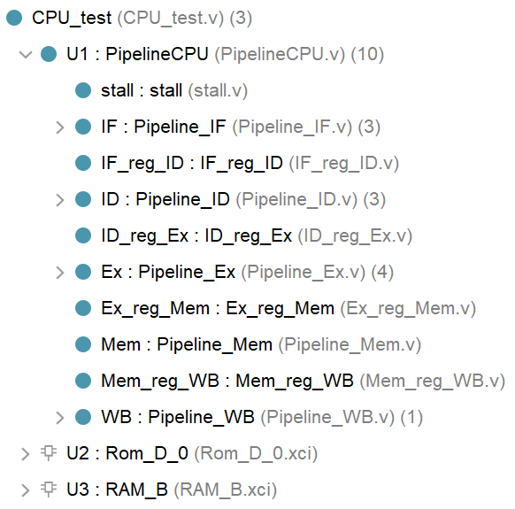

初始化RAM的数据（D_mem.coe），初始化ROM的指令（h_mem.coe），查看CPU数据的输入和输出，以及底层的包括寄存器在内的各模块的状态。
因为流水线处理Stall的过程在DEMO物理测试的时候很难展示在报告中（连续多张图片很难讲请），因此分析的时候就用仿真图来说明，并随后贴出下板时的连续图来与仿真图对应。
（·仿真图放在后面）。

3.4 DEMO物理测试
继承替换CPU及子模块后，下载.bit文件，使用DEMO程序进行物理验证。本实验由于指令种类多样并且指令较为复杂，通过记录VGA中的数据变化，设计了测试记录表格（见实验数据分析）。
·ROM中填充指令如下：
P_Mem（无冒险） h_Mem（有冒险）
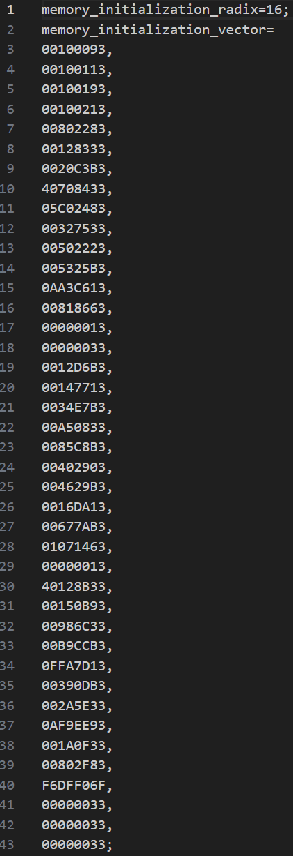
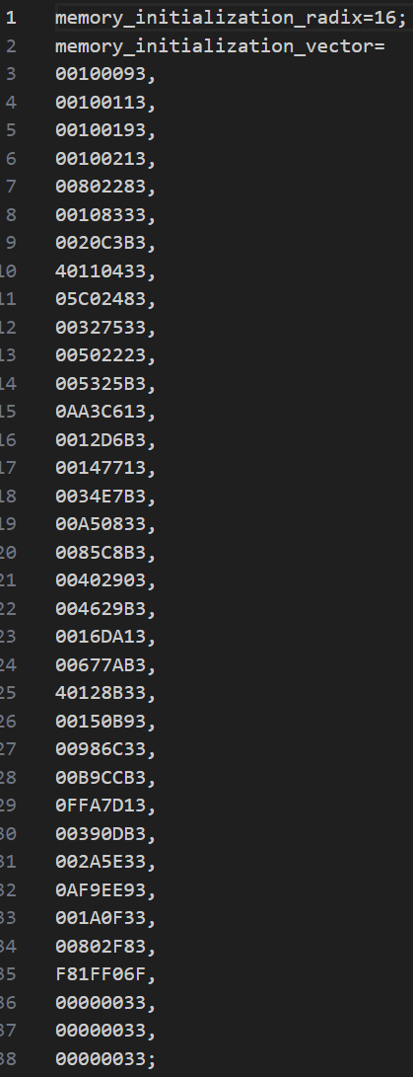

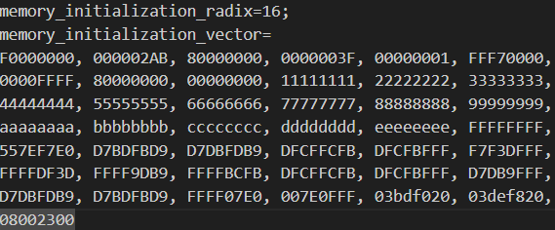
·RAM中储存的数据（D_mem.coe）如下：

部分测试VGA显示图片见实验结果分析

- 实验结果分析
此次物理验证类似Lab5-3，主要看基本指令能否实现？寄存器数值是否根据对应指令正确修改（存在冒险）？以及流水线是否能正确处理stall。
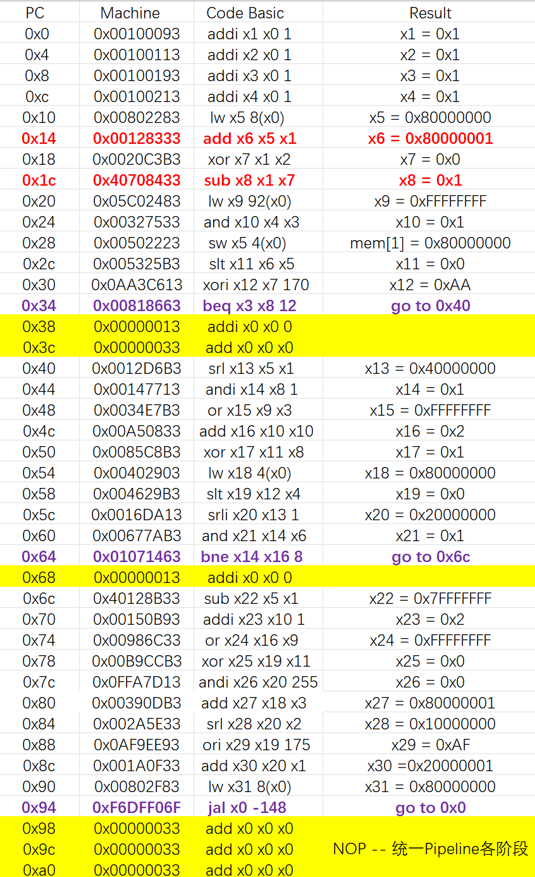

以上表格记录了h_mem.coe中的正常程序流（有冒险版本），并记录了运行后各寄存器的数值。
红色的表示此指令与前一指令发生Data冒险；
紫色的表示此指令发生Control 冒险；
黄色的表示 没啥用。
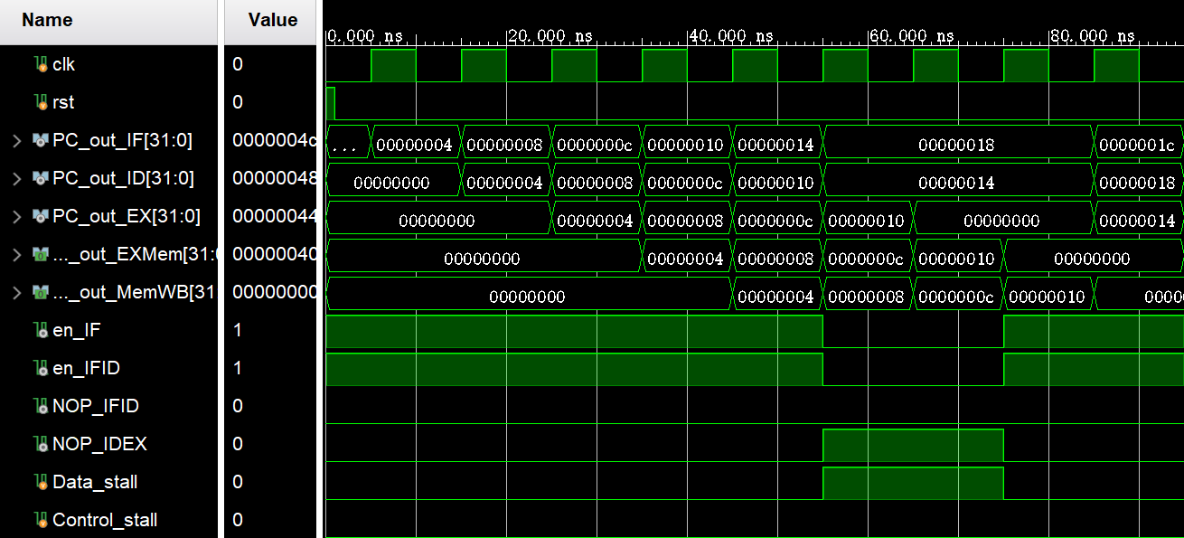
（1）Data Hazard Ⅰ：
0x10 0x00802283 lw x5 8(x0) lw x5,0x8(x0)
0x14 0x00128333 add x6 x5 x1 add x6,x5,x1
·可以看到当PC_out_ID为0x14时（译码得到Rs1used、Rs2used等stall需要的信号）与PC_out_EX=0x10发生Data Hazard ，此时是Ex_Hazrad.
因此插入第1次NOP，IF、ID阶段停止读入指令/向下传输信号，注意下一cycle执行（Ex）阶段变成NOP；
·当PC_out_EXMem = PC_out_Mem = 0x10时，发生Mem_Hazard，因此插入第2次NOP，IF、ID阶段停止读入指令/向下传输信号，下一cycle访存（Mem）阶段变成NOP（此时lw数据已经成功读出）；
·最后写回（WB）阶段 = 0x10，将x5的数值成功写回（注意：ID阶段对Regs的时钟信号进行取反，从而实现一个时钟周期前写后读的操作），即75ns时WB写入x5，80ns时ID读出更新后的x5，从而令下一cycle中PC_out_EX = 0x14时使用的x5是正确的。 Now ，Data Hazard Ⅰ has been solved.
Regs Regs_0(
.clk(~clk_ID), // SIGNIFICANT!
.rst(rst_ID),
.Rs1_addr(Inst_in_ID[19:15]),
.Rs2_addr(Inst_in_ID[24:20]),
.Wt_addr(Rd_addr_ID),
.Wt_data(Wt_data_ID),
.RegWrite(RegWrite_in_ID),
.Rs1_data(Rs1_out_ID),
.Rs2_data(Rs2_out_ID),
.all_regs_data(all_regs_data)
);
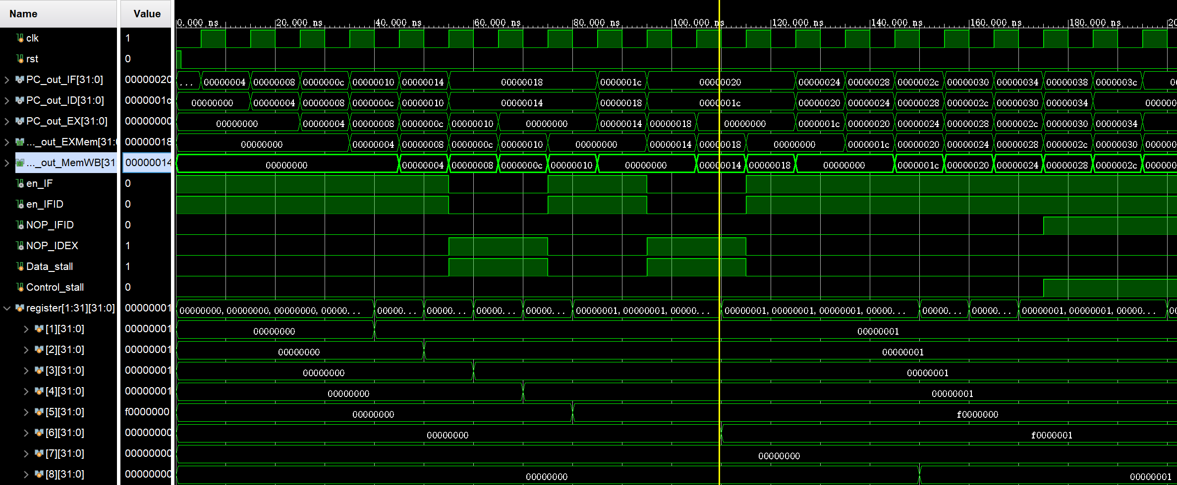
从后续的流水线可以看到（110ns），PC_out_MemWB = 0x14时写入了正确的x6数值0xf0000001（不知道为啥仿真时x5 load出来是0xf0000000，下板则是正确的0x80000000），而非错误的0x00000001（未处理冒险的结果）。

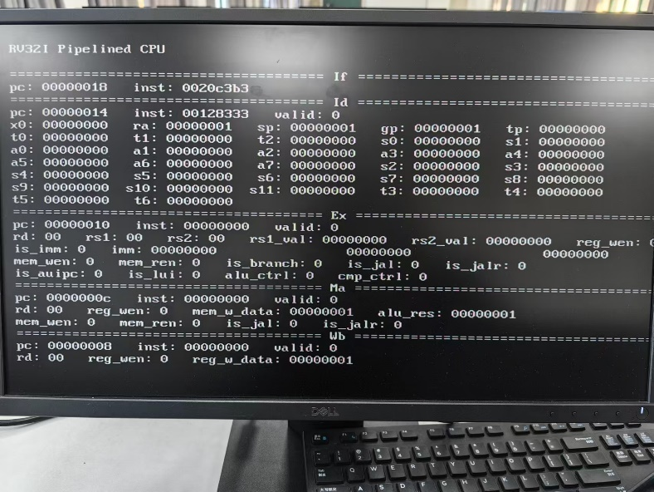
以下为VGA显示图片（顺序），后三个阶段只导出了PC信号，能够做到简单识别：
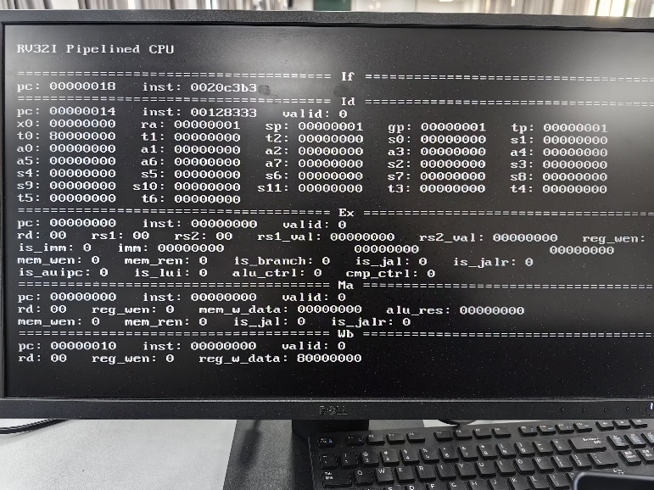
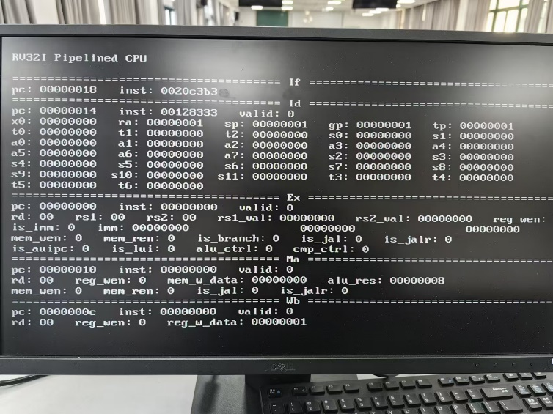
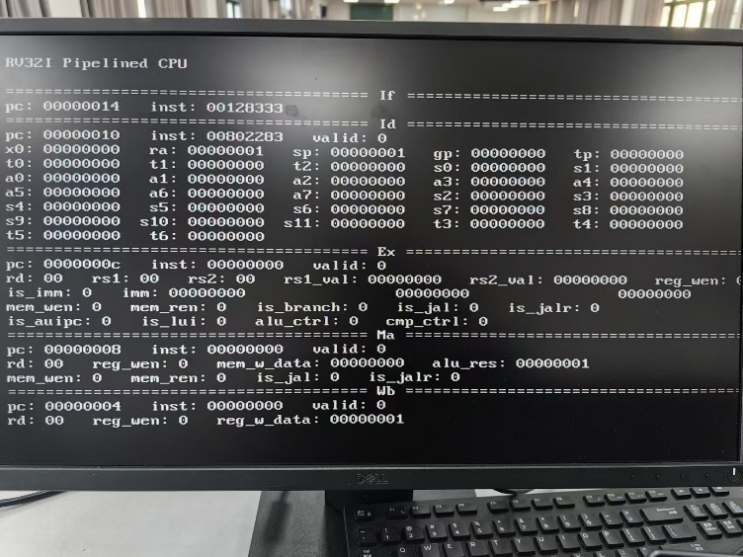

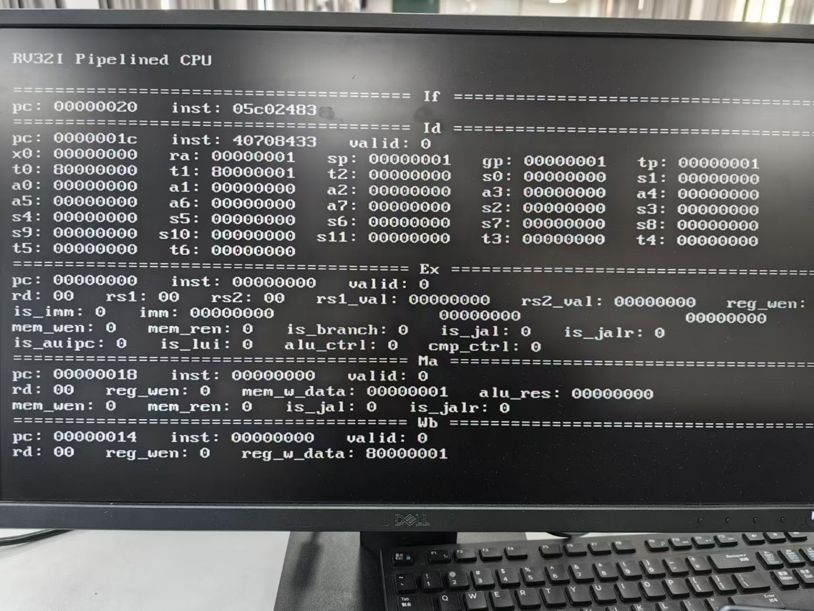
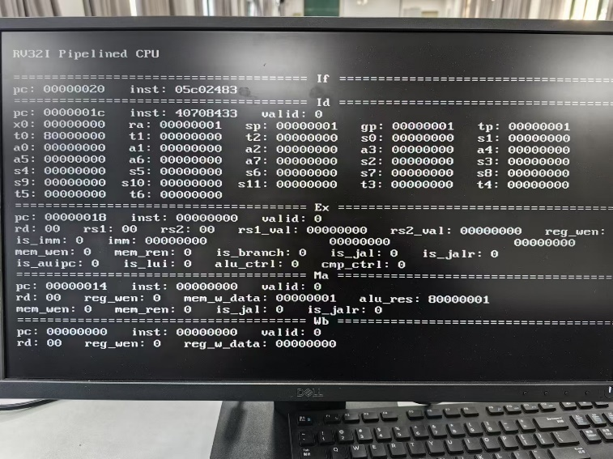
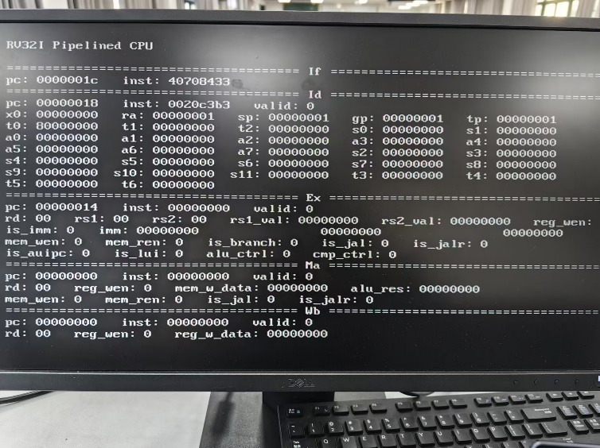
以上7张图展示了处理Data Hazard的前因后果，最后x6 = t1 = 0x80000001也是修成正果。

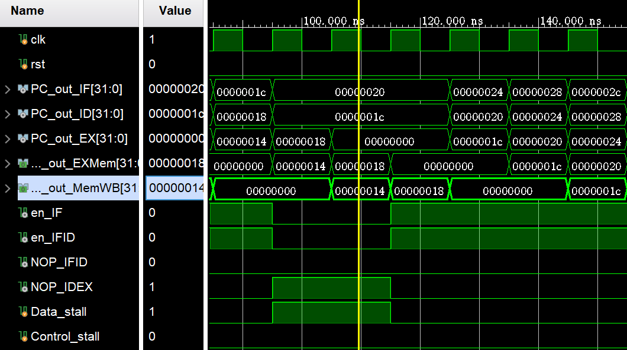
（2）Data Hazard Ⅱ：
0x18 0x0020C3B3 xor x7 x1 x2 xor x7,x1,x2 #x7 = 0
0x1c 0x40708433 sub x8 x1 x7 sub x8,x1,x7 #x8 = 0x1
此处对Data Hazard的处理与上面一个基本一样，此处就不再详细说明了。
正确数据见Data HazardⅠ第二张图的紫色框框。

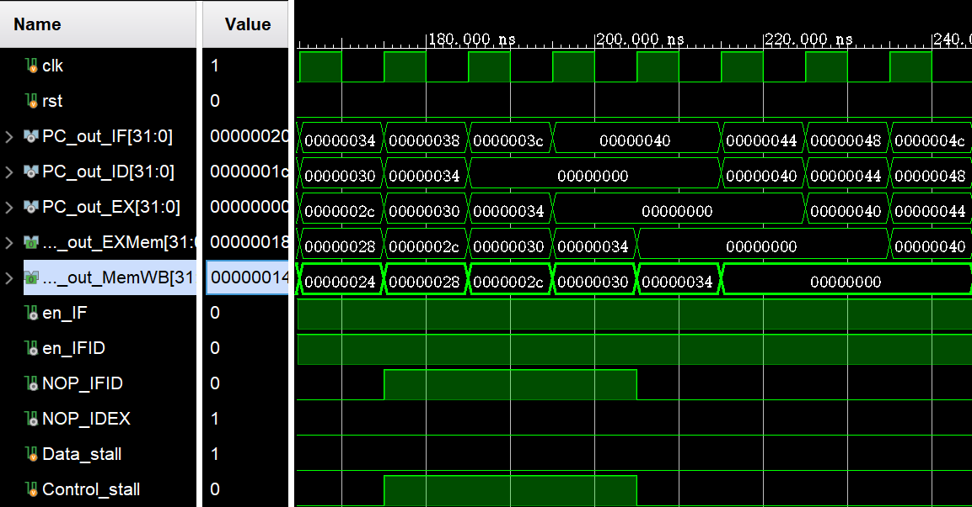
- Control Hazard Ⅰ（beq）：

0x34 0x00818663 beq x3 x8 12 beq x3,x8,loop1
0x38 0x00000013 addi x0 x0 0 addi x0,x0,0x0
0x3c 0x00000033 add x0 x0 x0 add x0,x0,x0
0x40 0x0012D6B3 srl x13 x5 x1 loop1:srl x13,x5,x1
首先，处理Control Hazard是在IF和ID之间插入NOP，即取指（IF）是不会停止的。
可以看到当PC_out_ID = 0x34时，译码得到了Branch_ID = 1（随后三个cycle插入NOP）因此NOP_IFID = 1，后续阶段不再读取新的指令。
PC_out_EXMem = 0x34后得到了PCSrc来控制下一跳转地址，这可以解释PC_out_IF中0x40持续两个cycle的现象：第一次是正常顺序读取；第二次则是PCSrc控制IF取指，从而进行beq再次跳转到0x40。
·Control Hazard解决，可以看到除了IF的后续阶段并未执行0x38、0x3c两条指令，通过NOP直接跳转到0x40;

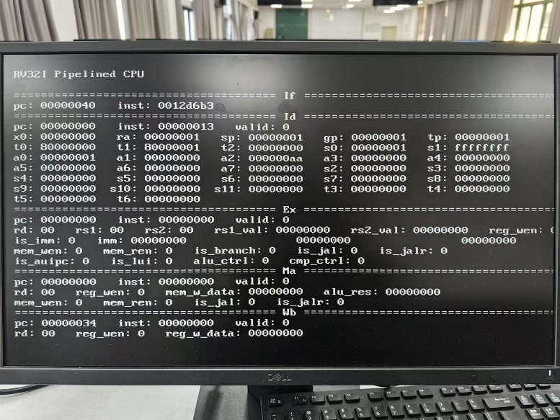
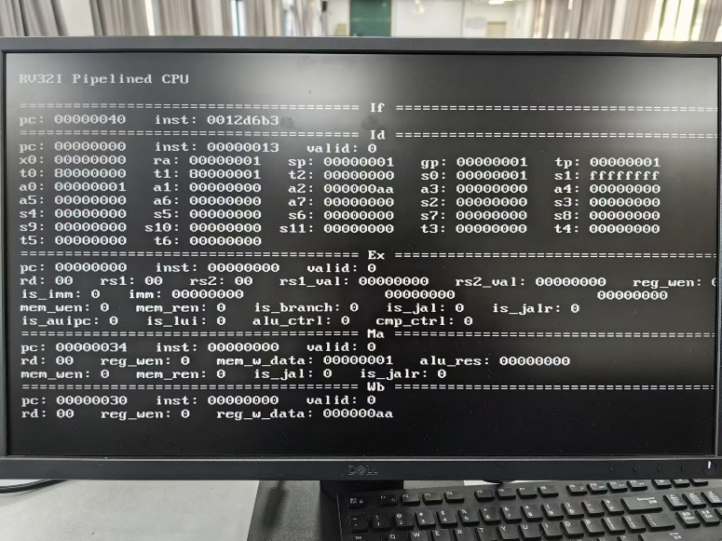
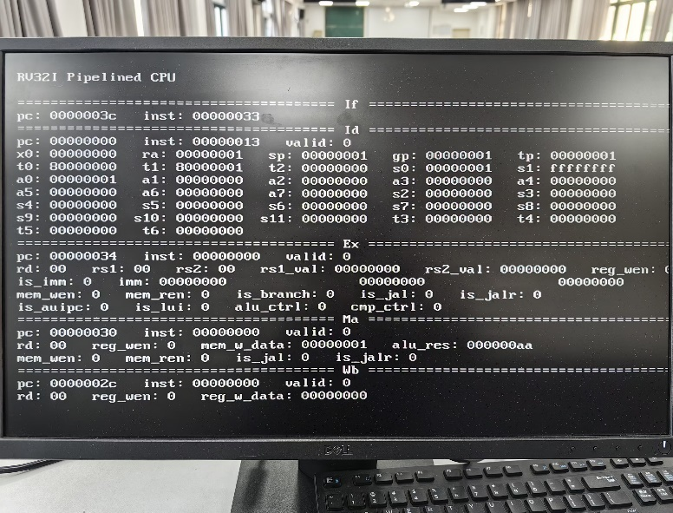
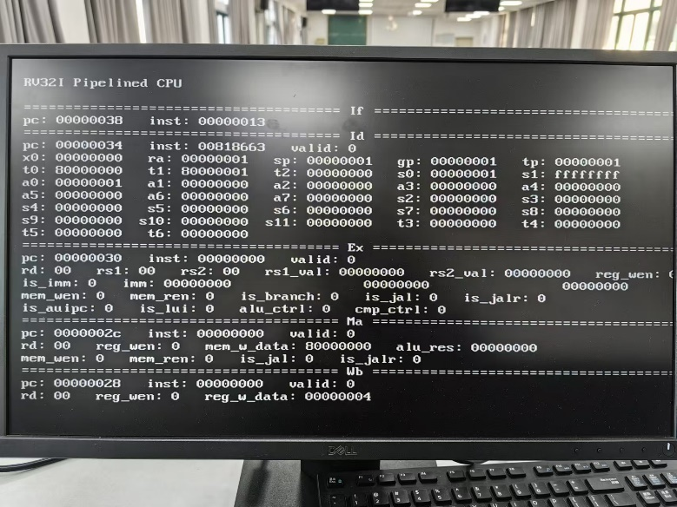
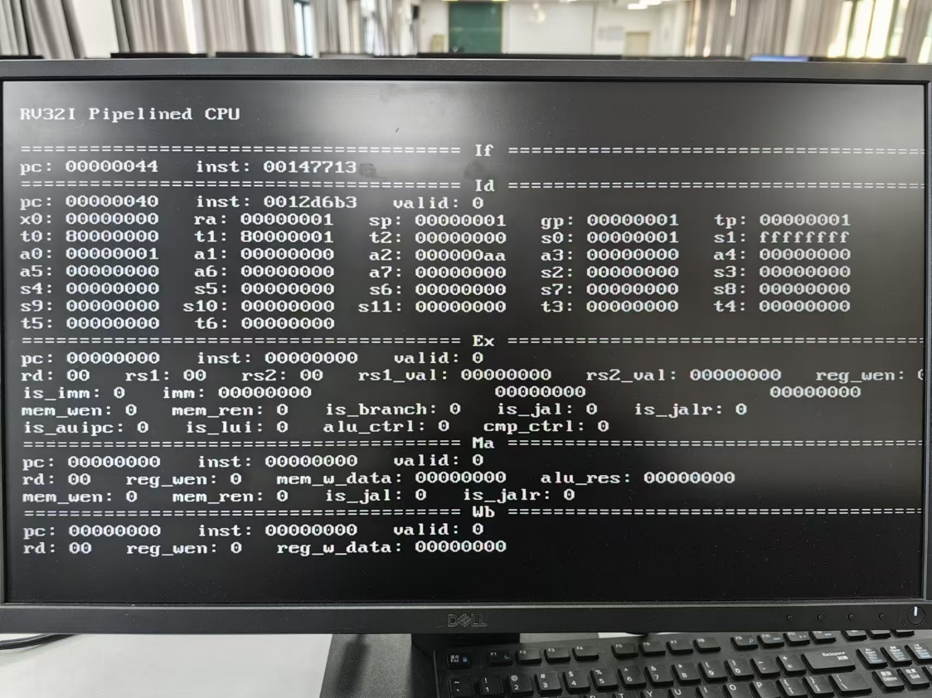
以上5张图片展示了处理beq导致的Control Hazard，可以看到除了IF阶段，后续4个阶段都实现了由0x34 —— 0x40的跳转，没有对中间指令的冗余处理。

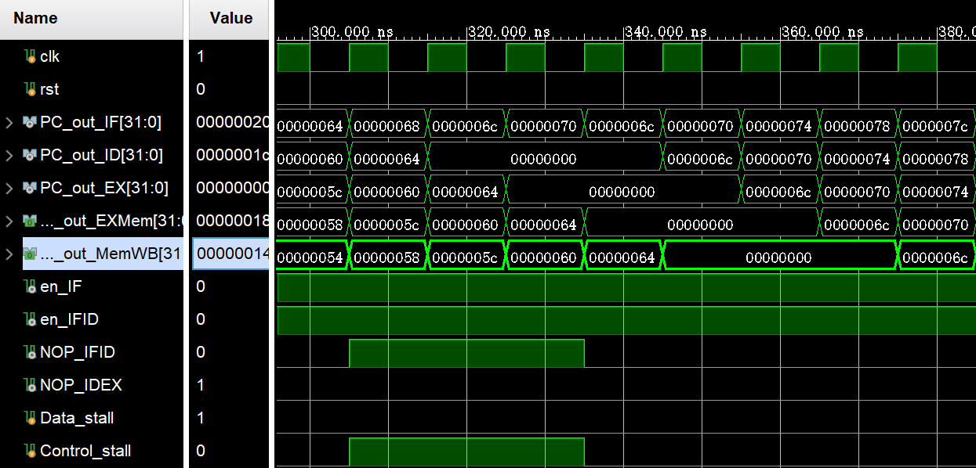
（4）Control Hazard Ⅱ（bne）：
0x64 0x01071463 bne x14 x16 8 bne x14,x12,loop2
0x68 0x00000013 addi x0 x0 0 addi x0,x0,0x0
0x6c 0x40128B33 sub x22 x5 x1 loop2:sub x22,x5,x1
此处处理与beq一样，但不同的是此时bne跳转指令只跳了1条，导致IF取到了超前的指令（0x70），怎么办？？？
没事，反正这没传到后续阶段，并且PCSrc随后会控制IF重新读取正确的下一条指令0x6c，从此走上光明的道路。
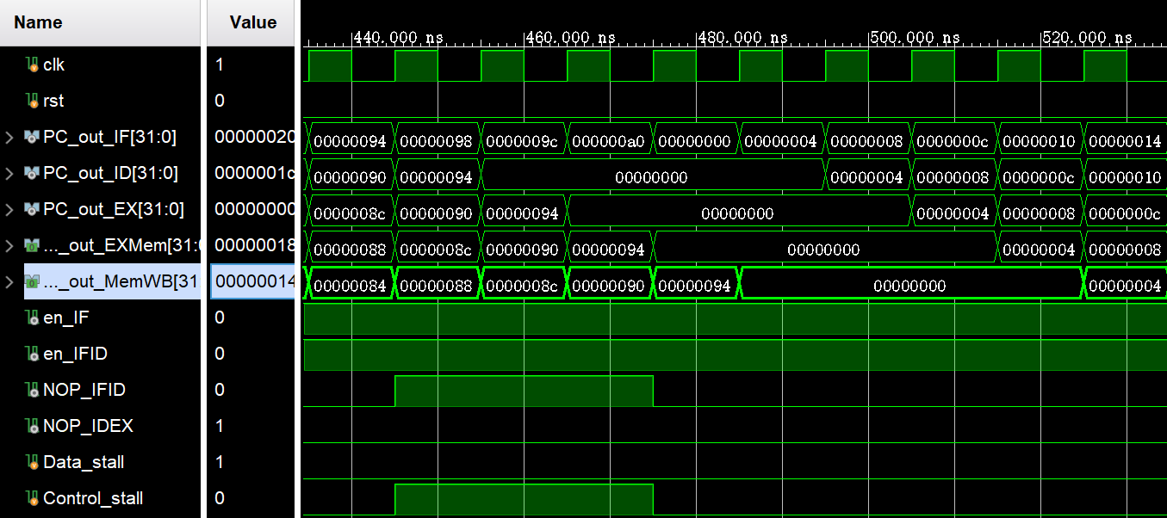
（5）Control Hazard Ⅱ （jal）：
0x94 0xF6DFF06F jal x0 -148 jal x0,main
0x98 0x00000033 add x0 x0 x0 add x0,x0,x0
0x9c 0x00000033 add x0 x0 x0 add x0,x0,x0
0xa0 0x00000033 add x0 x0 x0 add x0,x0,x0
可以看到此处jal将后续3条指令都跳转了，且后续阶段也未将这3个无效指令读取，Control Hazard也得到了处理。
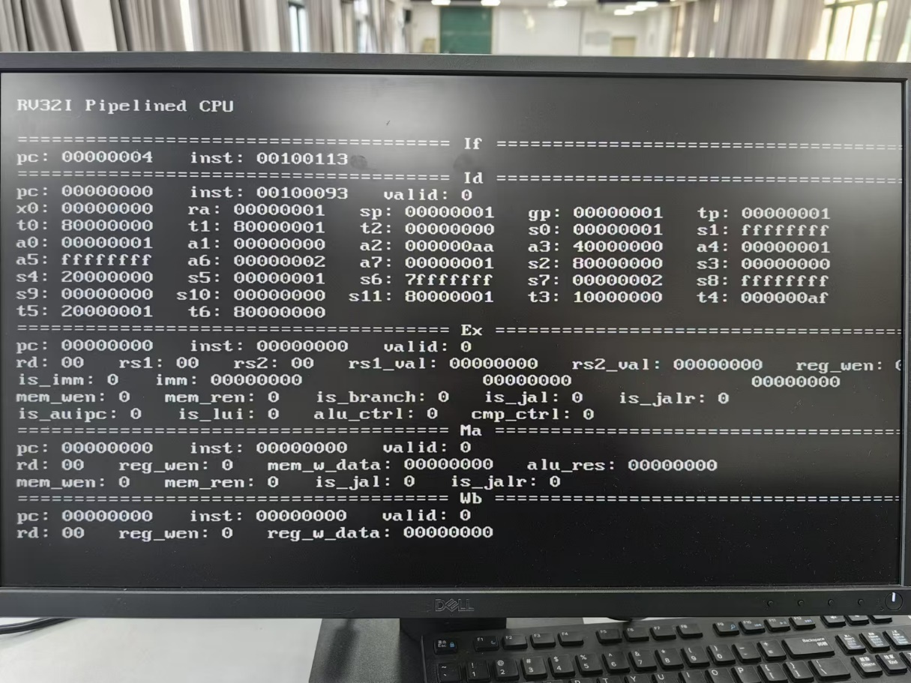
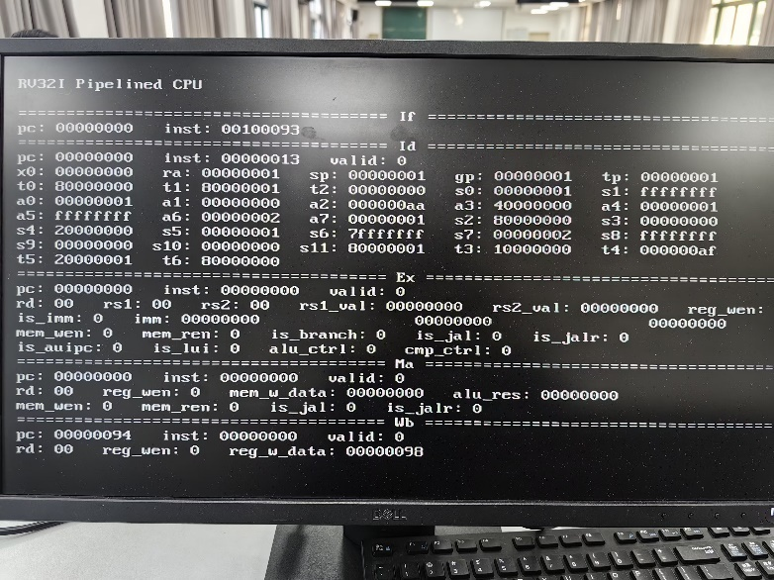
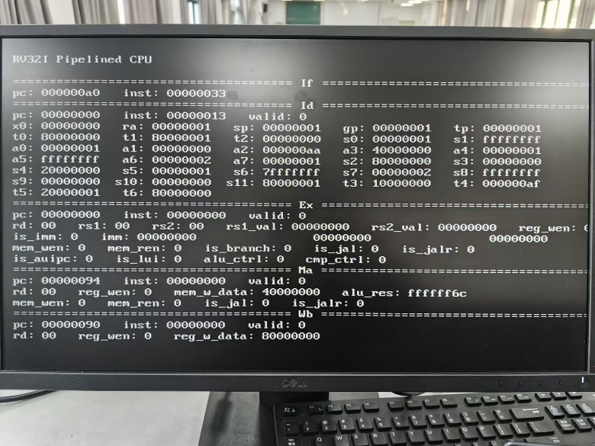
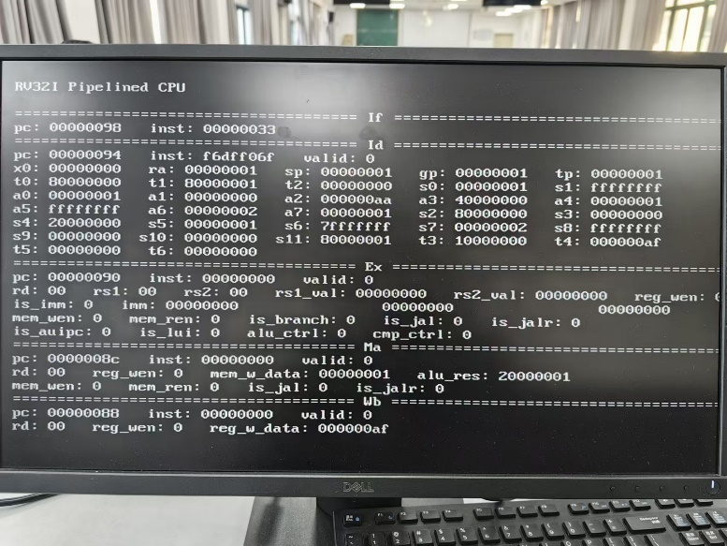
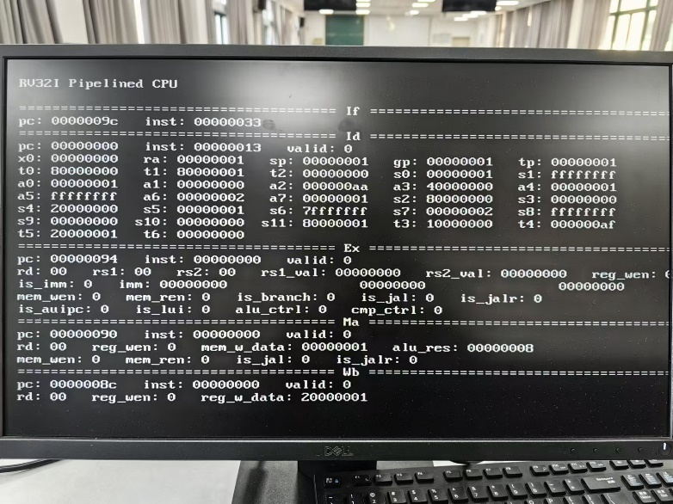
以上5张图片展示了如何处理jal引起的Control Hazard，可以看到除了IF阶段，后续4个阶段都实现了由0x94 —— 0x00的跳转.
最后，这张照片也给出了所有寄存器的数据（见实验结果分析的第一个表格），其中t1、s0两处涉及Data Hazard，均成功处理 !
实验成功~~~~

五、讨论与心得
最后一个实验报告也是写完了（不知道谁的Lab6报告先交了~~）。
说实话单周期、流水线CPU做到后面感觉像是复习？？特别是写报告的时候需要理清stall的处理原理还是比较困难的，但最后结合仿真还是搞得比较清楚了吧~~
该复习去了……
【并且我宣布12.20，我自主完成了所有计组实验（真没开挂！）】

